Ngày soạn: 12/10/2025 Họ và tên : Nguyễn Thị Tám
Tổ chuyên môn: NGỮ VĂN-Lịch sử & Địa lí-GDCD
Chủ đề 1: ÂM NHẠC TRUYỀN THỐNG Ở BÌNH ĐỊNH
Môn học: Giáo dục địa phương 7
Thời gian thực hiện 1 tiết: Tiết 4( dạy phòng thư viện chiều thứ tư – tiết 3 ngày 22/10/2025)
Giới thiệu chủ đề: Âm nhạc là một trong những bộ môn nghệ thuật của âm thanh, đem đến những cảm xúc trong đời sống tinh thần của con người. Âm nhạc truyền thống đậm đà bản sắc dân tộc Việt Nam nói chung và từng vùng miền nói riêng. Ở Bình Định, âm nhạc truyền thống rất phong phú và đa dạng: nhạc dân gian mang đặc trưng của vùng núi và miền biển; nhạc nghi lễ cúng tế; nhạc sân khấu tuồng; ca kịch bài chòi; nhạc võ Tây Sơn; hát múa bả trạo,... mang nét đặc trưng độc đáo.
I. Mục tiêu bài học
1. Về kiến thức
Yêu cầu cần đạt:
+ Nêu được các loại hình âm nhạc truyền thống ở Bình Định.
+ Trình bày được những nét đặc sắc trong từng loại hình âm nhạc truyền thống nổi bật ở Bình Định.
+ Bồi dưỡng thêm tình yêu, lòng tự hào và mong muốn tham gia giữ gìn, phát huy những loại hình âm nhạc truyền thống của quê hương.
2. Về năng lực
* Năng lực chung
+ Tự học, giải quyết vấn đề, tư duy, tự quản lý, trao đổi nhóm.
* Năng lực đặc thù
- Năng lực tìm hiểu: sử dụng lược đồ, tranh ảnh để xác định nội dung theo yêu cầu của giáo viên.
- Vận dụng kiến thức, kĩ năng đã học: Biết liên hệ thực tế để giải thích các hiện tượng, các vấn đề liên quan đến bài học.
- Năng lực nhận thức: Phân tích mối liên hệ giữa các nội dung.
- Năng lực ngôn ngữ và công nghệ thông tin, tìm hiểu tự nhiên và xã hội.
3. Về phẩm chất
+ Thể hiện tình yêu quê hương đất nước, có ý thức bảo tồn các giá trị văn hóa nghệ thuật Bình Định.
+ Bảo tồn và phát huy những loại hình âm nhạc của quê hương Bình Định.
II. THIẾT BỊ DẠY HỌC VÀ HỌC LIỆU
- Đối với giáo viên
-Thiết bị dạy học: Máy chiếu, tư liệu viết về các loại hình nghệ thuật ở Bình Định,giấy A0 hoặc bảng phụ, phiếu học tập, sơ đồ, bảng biểu,...
-Học liệu:
+ Tài liệu GDĐP của tỉnh Bình Định.
+ Tranh ảnh liên quan
2. Đối với học sinh
- Giấy A1 hoặc bảng phụ để làm việc nhóm.
- Tìm hiểu bài, dự kiến trả lời các câu hỏi SGK.
Hoạt động1: Xác định vấn đề/nhiệm vụ học tập/mở đầu(5’)
a. Mục tiêu: Tạo tâm thế hứng thú cho học sinh và giúp HS từng bước làm quen bài học.
b. Nội dung: GV nêu tình huống có vấn đề, HS thảo luận câu hỏi.
c. Sản phẩm: Câu trả lời của học sinh
d. Tổ chức thực hiện:
Bước 1: Giao nhiệm vụ học tập.
GV đưa ra một số câu hỏi và yêu cầu học sinh suy nghỉ và trả lời:
Câu 1: Loại hình nghệ thuật nào sau đây không phải là nghệ thuật truyền thống ở Bình Định?
*Nhạc võ tây sơn.
*Nghệ thuật hát chèo.
*Ca kịch bài chòi
*Nghệ thuật hát tuồng.
Câu 2: Quan sát các hình từ 2.1 đến 2.3, cho biết tên các loại hình nghệ thuật truyền thống ở Bình Định trong mỗi hình.

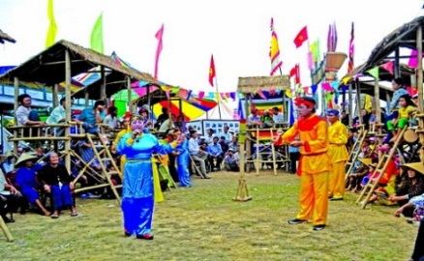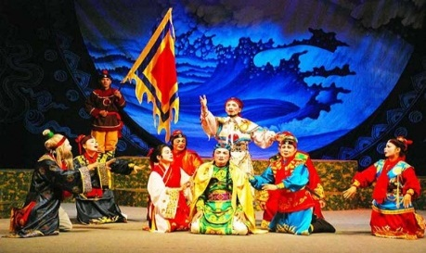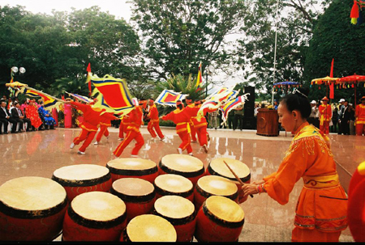

( Một số loại hình nghệ thuật truyền thống ở Bình Định )
Câu 3: Nêu tên từng loại nhạc cụ dân tộc được sử dụng trong các loại hình nghệ thuật truyền thống ở Bình Định ở các hình từ 2.4 đến 2.6.
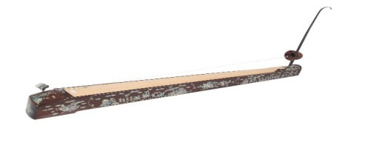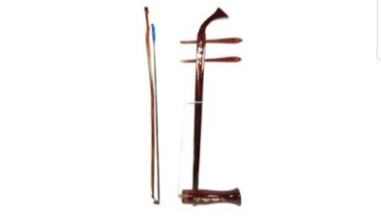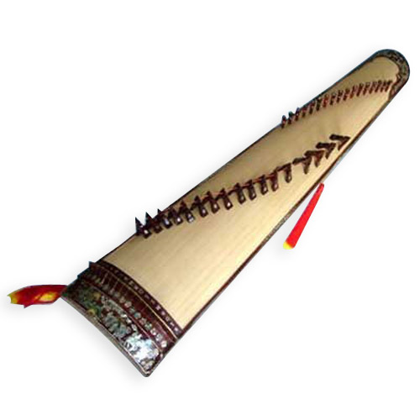

( Một số loại nhạc cụ dân tộc sử dụng trong các loại hình nghệ thuật )
Câu 4: Lắng nghe, cảm nhận một vài bài dân ca phổ biến ở tỉnh Bình Định: Lí tang tít, Lí vọng phu, Lí thiên thai, Lí thương nhau và cho biết các làn điệu dân ca này thường được sử dụng trong loại hình nghệ thuật nào ở Bình Định.
HS: Lắng nghe và tiếp cận nhiệm vụ.
Bước 2: Thực hiện nhiệm vụ
- GV: Gợi ý, hỗ trợ học sinh thực hiện nhiệm vụ.
- HS: Suy nghĩ, trả lời
Bước 3: Báo cáo, thảo luận
GV:- Yêu cầu 1 HS trình bày sản phẩm.
- Hướng dẫn HS báo cáo (nếu các em còn gặp khó khăn).
HS: - 1 HS trả lời câu hỏi
- Cả lớp theo dõi, nhận xét, bổ sung cho bạn (nếu cần).
Bước 4: Kết luận, nhận định
- GV nhận xét câu trả lời của HS. Vậy Bình Định còn có những loại hình nghệ thuật nào?
- Viết tên bài, nêu mục tiêu chung của bài và dẫn vào HĐ tiếp theo.
Hoạt động 2: Hình thành kiến thức mới (40)

I. Âm nhạc bài chòi (35’)
a.Mục tiêu:
+ Giúp HS biết được nguồn gốc và sự ra đời của bài chòi
+ Những đặc điểm của âm nhạc bài chòi
+ Nhạc cụ được biểu diễn trong bài chòi
b. Nội dung: GV tổ chức hoạt động nhóm thảo luận về loại hình nghệ thuật hát tuồng.
c. Sản phẩm: Thuyết trình sản phẩm, nêu câu trả lời, bài làm của học sinh.
d. Tổ chức thực hiện:
Bước 1:Giao nhiệm vụ học tập
- GV: yêu cầu HS đọc kênh chữ trong sách giáo khoa và quan sát hình ảnh sau trả lời các câu hỏi sau:
Câu 1: Hãy cho biết nguồn gốc thời gian ra đời của bài chòi
Câu 2:Kể tên các làng điệu bài chòi hiện nay mà em biết?
- HS: Lắng nghe và tiếp cận nhiệm vụ.
Bước 2:Thực hiện nhiệm vụ
- GV: Gợi ý, hỗ trợ học sinh thực hiện nhiệm vụ.
- HS: Suy nghĩ, trả lời.
Bước 3: Báo cáo, thảo luận
GV:yêu cầu đại diện nhóm lên trình bày, báo cáo sản phẩm.
HS: báo cáo sản phẩm (những HS còn lại theo dõi, nhận xét và bổ sung cho bạn)
Bước 4: Kết luận, nhận định:
GV:- Nhận xét thái độ và sản phẩm học tập của HS.
- Chốt kiến thức:
Nguồn gốc ra đời:
+ Hội bài chòi là một trong những hoạt động tổ chức vui xuân của nhân dân, xuất xứ từ Bình Định rồi sau đó lan ra các tỉnh lân cận thuộc vùng duyên hải miền Trung.
+ Làn điệu bài chòi ra đời là do quá trình lao động và sáng tạo của anh (chị) Hiệu. là người có nhiệm vụ quản trò, điều khiển cuộc chơi sao cho sôi nổi và hấp dẫn.

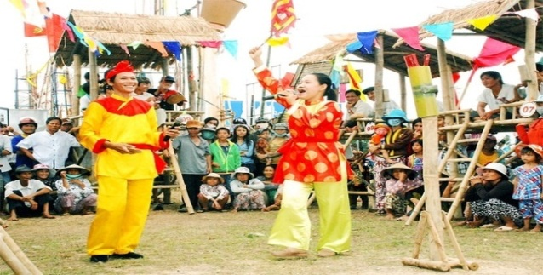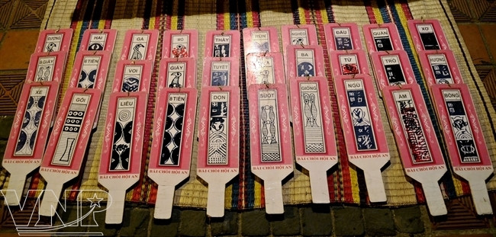
+ Về nội dung gồm có nhiều loại: độc tấu, kể chuyện, đối đáp, ca kịch.
+ Về làn điệu: Nếu ở giai đoạn phôi thai, bài chòi chỉ có một điệu hát mang tên “Điệu bài chòi” thì ở giai đoạn phát triển sau, bài chòi hình thành các làn điệu: Xuân nữ, Xàng xê, Cổ bản (Nam xuân) và Hồ quảng. Riêng điệu Xuân nữ có những chuyển điệu rất linh hoạt và hấp dẫn.
Đặc điểm của âm nhạc bài chòi:
+ Bài chòi thuộc thể loại âm nhạc kể chuyện, khúc thức không giới hạn câu chữ.
+ Bài chòi không bao giờ hát lại hai lần trong một lời ca của toàn khúc hát, dù đó là tiết mục độc tấu trong sân khấu ca nhạc
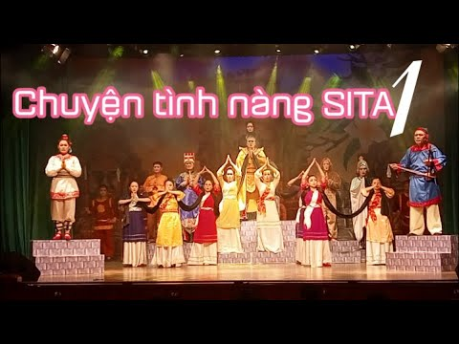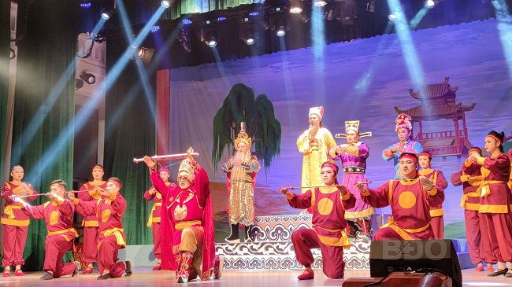
+ Âm nhạc bài chòi phụ thuộc vào lời ca và nhờ có nghệ thuật diễn xướng qua nội dung lời ca nên hiệu quả âm nhạc mang tính kịch rất cao, tính hấp dẫn, lôi cuốn khá mạnh mẽ, sâu sắc.
+ Nghệ thuật bài chòi là món ăn tinh thần không thể thiếu trong đời sống văn hoá, tinh thần của người dân Bình Định.
Nhạc cụ biên chế trong dàn nhạc bài chòi :
– Dàn nhạc biên chế trong hội bài chòi gồm: đàn nhị, trống chiến, song loan.
– Dàn nhạc biên chế trong sân khấu bài chòi gồm: trống chiến, song loan, đàn nhị chính, đàn nhị phụ.
Hoạt động 4. Vận dụng (5’)
a. Mục tiêu: Củng cố và mở rộng kiến thức nội dung của bài học cho HS
b. Nội dung: GV giao nhiệm vụ, HS thực hiện nhiệm vụ
c. Sản phẩm: Bài làm của HS
d. Tổ chức thực hiện:
Bước 1: Giao nhiệm vụ học tập. (GV giao nhiệm vụ)
- GV:Nêu một số câu hỏi
1. Trình bày (viết/ nói) những nét đặc sắc của một loại hình âm nhạc truyền thống ở quê hương Bình Định mà em yêu thích.
2. Sưu tầm và giới thiệu một loại nhạc cụ được sử dụng trong âm nhạc truyền thống ở Bình Định (có thể biểu diễn nhạc cụ đó) theo gợi ý: – Tên nhạc cụ (nêu rõ các tên gọi khác, nếu có). – Nguồn gốc, đặc điểm cấu tạo, cách sử dụng và âm sắc của nhạc cụ. – Vai trò của nhạc cụ trong dàn nhạc và trong cuộc sống.
3. Học cách hát và trình bày một bài hát trong một loại hình âm nhạc truyền thống ở Bình Định.
- HS: Lắng nghe và tiếp cận nhiệm vụ.
Bước 2: Thực hiện nhiệm vụ
- GV: Gợi ý, hỗ trợ học sinh thực hiện nhiệm vụ
- HS: Suy nghĩ, chọn địa điểm để thực hiện trước lớp
Bước 3: Báo cáo, thảo luận
- GV hướng dẫn các em về chọn địa điểm để giới thiệu cũng như cách nhập vai làm hướng dẫn viên.
- HS Đứng trước lớp và nhập vai để thực hiện
Bước 4: Kết luận, nhận định:
- Nhận xét ý thức tự giác hoàn thiện nhiệm vụ của HS, nhắc nhở những HS không tham gia thực hiện nhiệm vụ
- Dặn dò HS những nội dung cần học ở nhà và chuẩn bị cho bài học sau.

